ЛАБОРАТОРНАЯ РАБОТА № 3
Основы обработки цифровых изображений
Вариант 16: морфологическая обработка и поэлементные операции с линейным контрастированием
Цель работы
Изучить базовые методы обработки растровых изображений в пространственной области и реализовать их без готовых функций обработки изображений: поэлементные (точечные) операции с линейным контрастированием и морфологическую обработку со свободным выбором структурирующего элемента. Разработать приложение с графическим интерфейсом, которое показывает изображение «до» и «после», их гистограммы, параметры метода в виде ползунков и пояснения к каждой операции, а также подобрать базу изображений, на которых методы дают наглядный результат.
Задачи работы
• определить свой вариант по таблице: № 16 — строка «Морфологическая обработка», столбец «Поэлементные операции + линейное контрастирование», то есть два метода;
• реализовать поэлементные операции через таблицы замены яркости: негатив, сдвиг яркости, контраст, линейное преобразование, гамма, логарифм, экспонента, бинаризация, соляризация, постеризация, а также операции над двумя изображениями;
• реализовать линейное контрастирование в четырёх режимах, включая отсечение краёв гистограммы и работу только с яркостью V в HSV;
• для сравнения реализовать эквализацию гистограммы (по каналам RGB и по яркости V в HSV) и адаптивную эквализацию CLAHE;
• реализовать эрозию, дилатацию, открытие, закрытие, морфологический, внутренний и внешний градиенты, Top-Hat и Black-Hat с выбором формы и размера структурирующего элемента;
• выполнить требования для группы 10А: честный пиксельный доступ без библиотек обработки изображений, три слоя приложения, стратегии обработки краёв Clamp и Reflect, метод Оцу, многопоточную обработку больших изображений;
• собрать базу тестовых изображений: малоконтрастные, тёмные, пересвеченные, зашумлённые, с неравномерным освещением и с дефектами формы;
• проверить все алгоритмы автоматическими тестами против эталонных реализаций на вложенных циклах и измерить быстродействие на изображениях в 12 мегапикселей;
• проанализировать результаты по гистограммам «до» и «после» и сделать выводы о применимости каждого метода.
Использованные средства разработки
• Python 3.12 — язык реализации приложения;
• NumPy — хранение пикселей в массивах и векторные операции над строками и столбцами массива; готовых функций обработки изображений (свёртки, морфологии, гистограмм, порогов) библиотека в работе не используется;
• Pillow — только чтение файла в массив, запись результата и вывод картинки в окно; саму обработку она не выполняет;
• tkinter и ttk — интерфейс: изображения «до» и «после», гистограммы, ползунки, выпадающие списки;
• concurrent.futures.ThreadPoolExecutor и threading — параллельная обработка полос изображения и фоновый запуск вычислений;
• unittest — тесты алгоритмов, эталонные реализации на вложенных циклах;
• Matplotlib — только построение рисунков для этого отчёта, в приложение не входит;
• PyInstaller — сборка исполняемого файла ImageLab.exe для Windows.
Ход выполнения работы
1. Вариант и состав методов
По таблице заданий вариант 16 стоит на пересечении четвёртой строки «Морфологическая обработка» и первого столбца «Реализация поэлементных операций + линейное контрастирование». Поэтому реализованы два метода: морфологическая обработка и поэлементные операции с линейным контрастированием. По дополнению для группы 10А для морфологии требуются морфологический градиент и преобразования Top-Hat и Black-Hat, для контрастирования — продвинутый режим CLAHE, для любой обработки — честный пиксельный доступ, раздельные слои, две стратегии обработки краёв и параллельная обработка больших изображений. Эквализация гистограммы добавлена сверх варианта, чтобы сравнить линейное растяжение с другими способами повышения контраста.
2. Архитектура
Приложение разделено на три слоя, как требует дополнение. Слой Memory & Pixel Access (папка memory) содержит класс PixelBuffer, который хранит изображение как массив байтов высота × ширина × каналы, и функции дополнения краёв pad_plane и resolve_index. Слой Processing (папки algorithms и core) состоит из чистых функций: каждая принимает буфер и параметры и возвращает новый буфер, ничего не зная об окне. Это модули pointwise (таблицы замены и операции над двумя изображениями), contrast (линейное растяжение, эквализация, CLAHE), histogram, colorspace (серый и яркость V), threshold (метод Оцу), structuring (структурирующие элементы) и morphology. Слой Presentation (папка ui) показывает картинки, гистограммы, ползунки и пояснения.
Между слоями стоит реестр методов core.methods: для каждого метода в нём описаны название, список параметров с типом, границами и условиями видимости, текст пояснения и функция запуска. Интерфейс строит панель настроек по этому описанию, поэтому добавление метода не требует правок окна. Зависимости направлены строго вниз: окно знает реестр, реестр знает алгоритмы, алгоритмы знают только буфер.
3. Пиксельный доступ и края изображения
Изображение переводится в двумерный массив интенсивностей (для цветного — в трёхмерный, три канала RGB), никаких GetPixel и SetPixel нет. Условие «вложенные циклы или векторизация» выполнено векторизацией: вместо двух циклов по x и y выполняется одна операция над целой строкой или целым срезом массива, то есть обращение к памяти идёт блоками, а не по одному пикселю. Для каждого алгоритма в тестах есть эталон на честных вложенных циклах, и результаты сравниваются пиксель в пиксель.
Края обрабатываются тремя стратегиями: Clamp (дублирование крайнего пикселя), Reflect (зеркальное отражение без повторения крайнего пикселя) и нейтральное значение (255 для эрозии, 0 для дилатации). Изображение один раз дополняется нужным числом пикселей с каждой стороны, после чего алгоритм работает на дополненном массиве и не содержит ни одной проверки границ. Обрезание краёв и чёрная рамка не используются.
4. Поэлементные операции
Результат поэлементной операции зависит только от значения самого пикселя: g = T(f). Поэтому все 256 возможных результатов считаются один раз в таблице замены (LUT), а затем таблица применяется к массиву за один проход. Реализованы операции: негатив g = 255 − f; сдвиг яркости g = f + b; контраст g = (f − 127,5)·a + 127,5; линейное преобразование g = a·f + b; гамма-коррекция g = 255·(f/255)^γ; логарифм g = k·ln(1 + c·f); экспонента g = k·(e^(c·f/255) − 1); бинаризация по порогу; соляризация (значения выше порога инвертируются); постеризация (число уровней сокращается до заданного). Значения после вычисления округляются и обрезаются до диапазона 0–255.
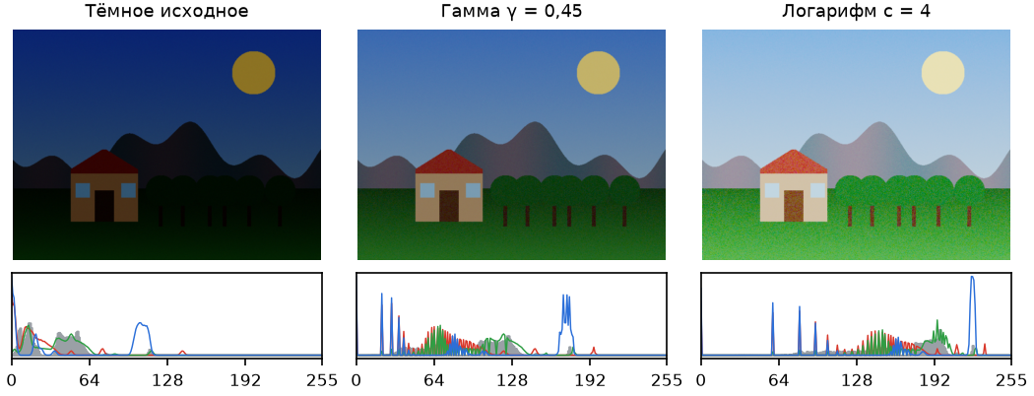
Рисунок 1 — Тёмное изображение: гамма-коррекция и логарифм раскрывают тени
На тёмной сцене средняя яркость равна 33,8, а занятый диапазон — 117 уровней. Гамма γ = 0,45 поднимает среднюю яркость до 91,7 и расширяет диапазон до 178, логарифм с c = 4 — до 160,6 и 224 соответственно. Гистограмма сдвигается вправо и растягивается в области теней, где у исходного снимка была почти вся масса. Логарифм осветляет сильнее и сильнее же «расползается» по светлой части, поэтому гамма даёт более естественный тон.
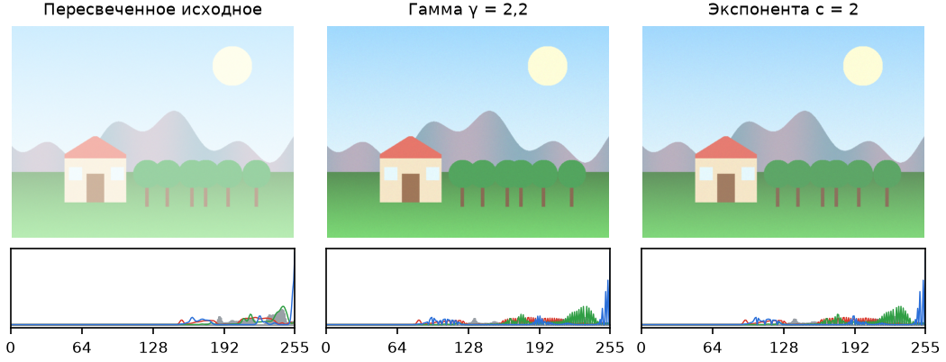
Рисунок 2 — Пересвеченное изображение: гамма больше единицы и экспонента возвращают светлые тона
У пересвеченной сцены средняя яркость 223,5, диапазон 80 уровней. Гамма γ = 2,2 и экспонента c = 2 переносят светлую массу гистограммы к середине (средняя яркость 194,1 и 194,9) и расширяют диапазон до 143 и 136 уровней: возвращаются детали облаков и стен.
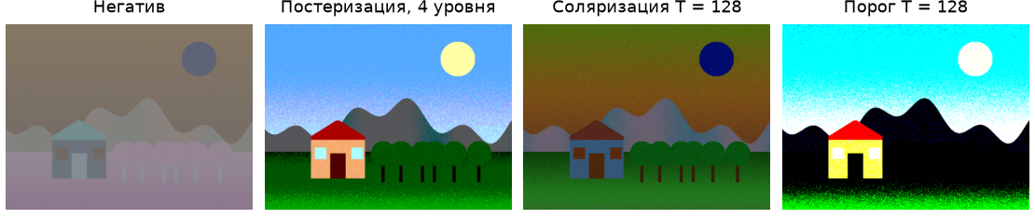
Рисунок 3 — Негатив, постеризация, соляризация и бинаризация
5. Операции над двумя изображениями
К поэлементным операциям относятся и операции над парой изображений с совпадающими координатами: сумма, разность, модуль разности, произведение (A·B/255, наложение маски), среднее, смешивание с весом α, минимум, максимум, побитовые И, ИЛИ и исключающее ИЛИ. Второе изображение при необходимости приводится к размеру и числу каналов первого: размер — выбором ближайшего соседа, число каналов — копированием серого или пересчётом в серый.
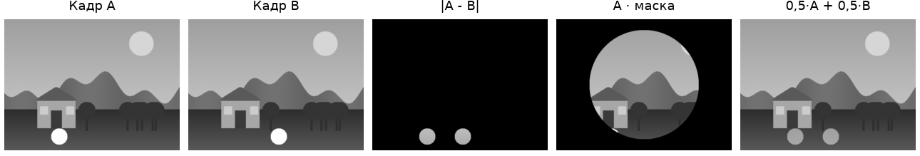
Рисунок 4 — Модуль разности двух кадров выделяет движущийся объект, произведение с маской вырезает круг
6. Линейное контрастирование
Занятый диапазон яркостей [min; max] растягивается на весь диапазон [0; 255]: g = (f − min)·255/(max − min). Границы находятся по гистограмме. Чтобы единичные выбросы не мешали растяжению, можно задать процент отсечения: из каждого края гистограммы отбрасывается заданная доля пикселей, и min и max ищутся по оставшимся. Реализованы четыре режима: общее окно для всех каналов (цвет не искажается), отдельное окно для каждого канала, растяжение только яркости V в HSV и ручное окно с границами на ползунках.
Яркость V в HSV равна максимуму из R, G и B. При фиксированных оттенке и насыщенности все три канала пропорциональны V, поэтому замена V на V' сводится к умножению всех трёх каналов на V'/V. Это даёт точно тот же результат, что и полный пересчёт RGB → HSV → RGB, но без накопления ошибки округления. У чёрных пикселей (V = 0) все каналы становятся равными V'.
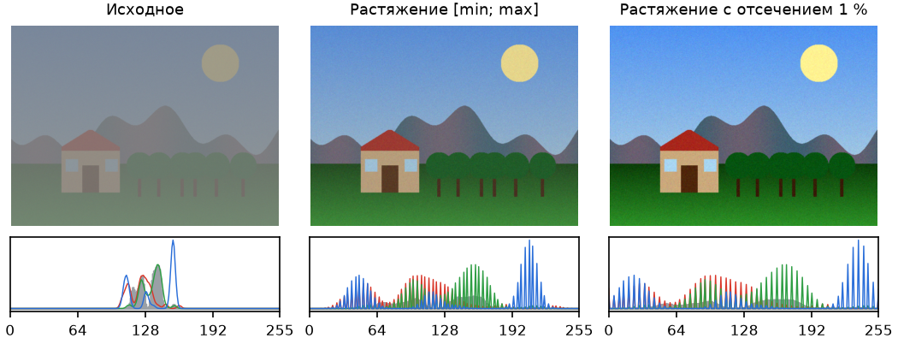
Рисунок 5 — Линейное контрастирование малоконтрастной сцены: гистограммы до и после
Таблица 1 — Линейное контрастирование малоконтрастной сцены (по яркости)
Вариант | Окно | Размах | Отклонение σ | Число уровней | Энтропия, бит
Исходное | — | 53 | 9,8 | 54 | 4,90
Растяжение без отсечения | [97; 167] | 193 | 35,8 | 191 | 6,75
Растяжение, отсечение 1 % | [105; 158] | 239 | 47,0 | 236 | 7,14

Исходная сцена занимает всего 53 уровней из 256, среднее квадратичное отклонение яркости равно 9,8. После растяжения без отсечения диапазон вырос до 193, отклонение — до 35,8. Окно найдено по гистограммам всех каналов вместе, поэтому оно шире яркостного диапазона. Отсечение 1 % сузило окно и довело диапазон до 239 уровней, отклонение — до 47,0. Число различных уровней выросло с 54 до 236, но новых «промежуточных» значений растяжение не создаёт: на гистограмме после растяжения видна гребёнка, то есть те же столбики, расставленные реже.
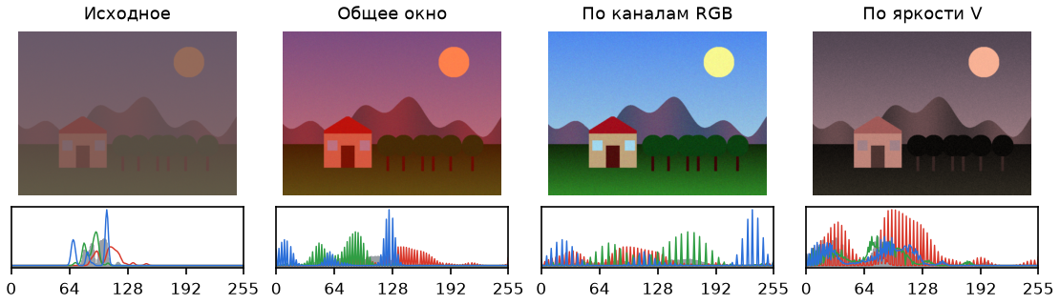
Рисунок 6 — Режимы контрастирования на малоконтрастном снимке с цветовым оттенком (отсечение 0,5 %)
Таблица 2 — Режимы контрастирования цветного снимка
Режим | Размах | Отклонение | Средние R / G / B | Результат
Исходное | 46 | 9,0 | 107,8 / 88,4 / 89,9 | тусклое, красноватый оттенок
Общее окно | 142 | 28,0 | 132,9 / 72,7 / 77,5 | оттенок усилился
По каналам RGB | 239 | 49,6 | 89,3 / 130,0 / 146,9 | оттенок убран, цвета естественные
По яркости V | 205 | 40,6 | 89,6 / 71,6 / 75,1 | оттенок сохранён, ярче

Общее окно сохраняет соотношение каналов, поэтому красноватый оттенок исходника не пропадает, а при увеличении контраста становится ярче: отношение средних R/G выросло с 1,22 до 1,83. Растяжение по каналам убирает оттенок: красноватая пелена исчезла, небо стало синим, а луг зелёным, но в общем случае это может исказить цвета, если оттенок был частью сюжета. Режим V сохраняет оттенок и насыщенность каждого пикселя (отношение R/G осталось около 1,2), растягивая только яркость.
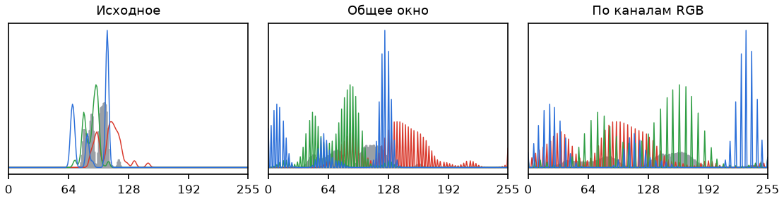
Рисунок 7 — Гистограммы каналов: исходное изображение, общее окно, окна по каналам
7. Сравнение с эквализацией и CLAHE
Эквализация использует функцию распределения яркостей: g = (CDF(f) − CDF_min)·255/(N − CDF_min), где N — число пикселей. Гистограмма становится примерно равномерной. Для цветных изображений реализованы два подхода: выравнивание трёх каналов RGB независимо и выравнивание только яркости V в HSV. CLAHE делит изображение на плитки, строит в каждой свою гистограмму, ограничивает её пределом контраста (всё, что выше предела, срезается и равномерно раздаётся по всем уровням), строит функцию распределения плитки и для каждого пикселя интерполирует билинейно между таблицами четырёх ближайших плиток. Работает CLAHE по яркости V, поэтому цвет не искажается.
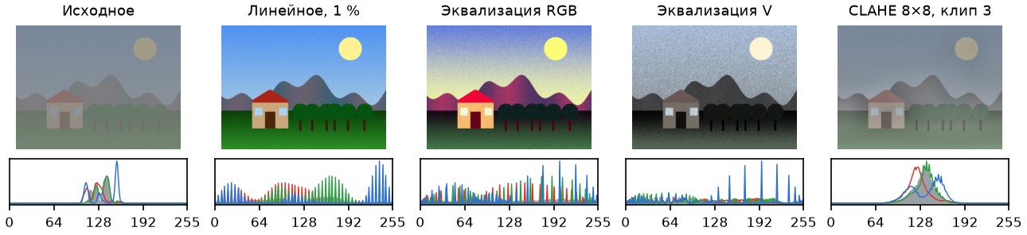
Рисунок 8 — Сравнение линейного контрастирования, эквализации и CLAHE на одной сцене
Таблица 3 — Сравнение методов повышения контраста на малоконтрастной сцене
Метод | Размах | Отклонение | Энтропия, бит | Средние R / G / B
Исходное | 53 | 9,8 | 4,90 | 123,8 / 134,1 / 135,9
Линейное, отсечение 1 % | 239 | 47,0 | 7,14 | 90,3 / 139,8 / 148,6
Эквализация RGB | 245 | 68,2 | 7,76 | 131,5 / 132,3 / 133,8
Эквализация V | 250 | 66,6 | 7,25 | 113,9 / 123,1 / 129,5
CLAHE 8×8, предел 3 | 112 | 15,0 | 5,92 | 124,3 / 134,6 / 136,4

Линейное растяжение лишь масштабирует гистограмму и поэтому сохраняет вид изображения (отклонение 47,0). Глобальная эквализация даёт самый сильный контраст (отклонение 68,2, энтропия выше), но в RGB меняет соотношение каналов: небо и горы получили пурпурные и жёлтые тона, а при выравнивании только V оттенки сохраняются, хотя шум в плавных областях неба заметно усилился. CLAHE на этом изображении ограничивает усиление пределом контраста, поэтому диапазон остаётся скромным (112 уровней), зато локальные детали проявляются без глобального пересвета; при более высоком пределе контраста усиление растёт.
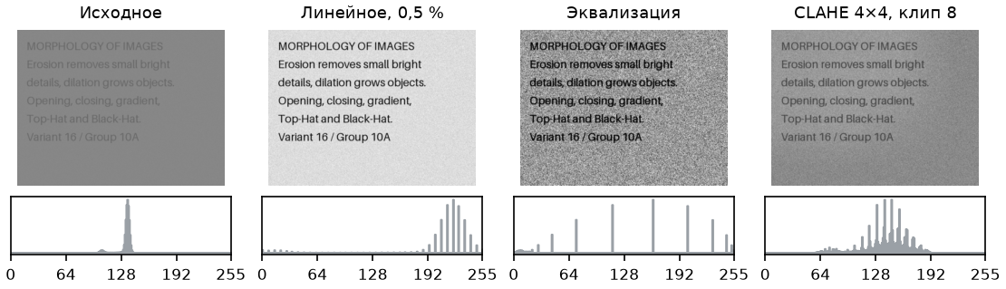
Рисунок 9 — Малоконтрастный текст: линейное растяжение, эквализация, CLAHE
На странице с блёклым текстом диапазон исходника 46 уровней. Линейное контрастирование выводит его на 255 уровней, текст читается чисто. Эквализация даёт ещё больший контраст (отклонение 75,1), но превращает слабый шум фона в заметную зернистость, потому что растягивает именно самый заселённый участок гистограммы. CLAHE при пределе 8 даёт промежуточный результат (диапазон 137).
8. Структурирующие элементы
Структурирующий элемент — это двоичная маска, у которой центральная клетка совпадает с обрабатываемым пикселем. Пользователь выбирает форму из списка и задаёт ширину и высоту ползунками: прямоугольник, эллипс, крест, ромб, горизонтальная и вертикальная линии, две диагонали. Кроме того, можно ввести собственную матрицу из нулей и единиц (строки разделяются символом «/»); неверная матрица (пустая, из разных по длине строк, без единиц) вызывает сообщение об ошибке в строке состояния, а программа продолжает работать.
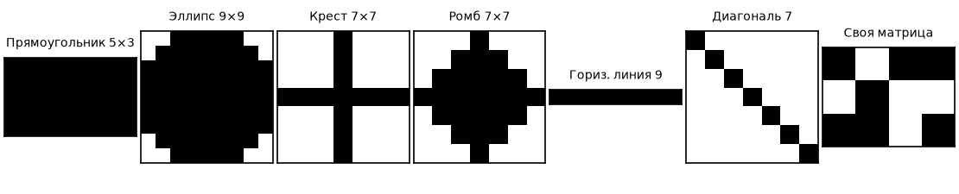
Рисунок 10 — Примеры структурирующих элементов
9. Алгоритмы эрозии и дилатации
Эрозия берёт минимум яркости под единицами элемента, дилатация — максимум: (f ⊖ B)(x) = min f(x + b), (f ⊕ B)(x) = max f(x − b). В дилатации координата вычитается, то есть используется отражённый элемент, и без этого результат для несимметричного элемента оказался бы смещённым. В коде это реализовано отражением маски и сдвигом точки привязки.
Прямой перебор всех K² клеток элемента для каждого пикселя дал бы O(K²·N) операций. Здесь строки элемента разбиваются на горизонтальные отрезки подряд идущих единиц. Минимум (максимум) по отрезку длины L для всего изображения вычисляется методом удвоения: на каждом шаге объединяются окна длины 1, 2, 4 и так далее, так что нужно около log₂L поэлементных операций над массивом. Результаты для одинаковых длин используются повторно, а итог собирается как минимум (максимум) по смещённым срезам. Так вместо K² операций над массивом на пиксель получается порядка K + log K. Для эллипса 15×15 вместо 177 проходов по изображению выполняется 15 строк с пятью разными длинами отрезков.
Составные операции строятся из этих двух. Открытие — эрозия, затем дилатация. Закрытие — дилатация, затем эрозия. Морфологический градиент — дилатация минус эрозия. Внутренний градиент — исходное минус эрозия, внешний — дилатация минус исходное. Top-Hat — исходное минус открытие, Black-Hat — закрытие минус исходное. Число повторов задаётся ползунком: двукратная эрозия элементом 3×3 равна однократной эрозии элементом 5×5, что проверяется тестом. Для цветных изображений обработка идёт по каналам RGB или только по яркости V. Перед обработкой можно бинаризовать изображение: порог либо задаётся вручную, либо находится методом Оцу.
10. Метод Оцу
Метод Оцу подбирает порог, при котором межклассовая дисперсия максимальна: σ²(t) = (μ_T·ω(t) − μ(t))² / (ω(t)·(1 − ω(t))), где ω(t) и μ(t) — накопленные доля и среднее значение гистограммы до уровня t, μ_T — среднее по всему изображению. Все 256 значений считаются сразу по накопленным суммам, порог выбирается как argmax. Тест сверяет результат с перебором, выполненным честными циклами, на нескольких случайных изображениях.
11. Результаты морфологической обработки
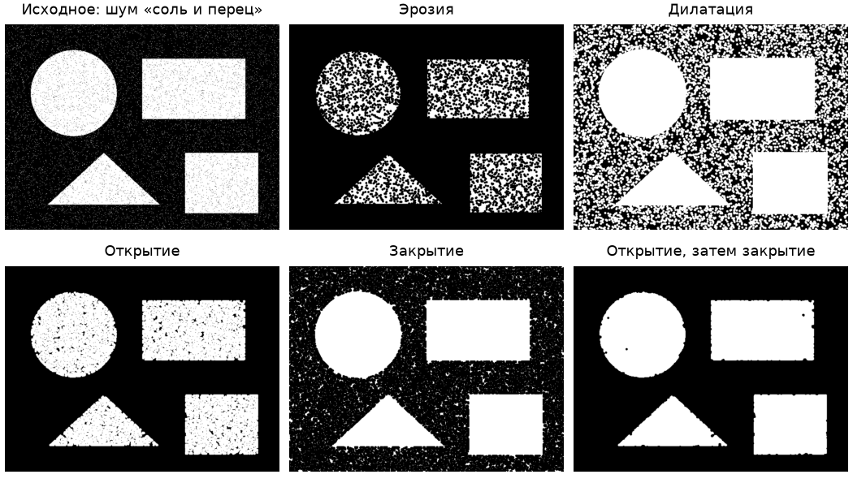
Рисунок 11 — Изображение с шумом «соль и перец» и основные операции с эллипсом 5×5
Исходное изображение с тремя фигурами содержит шум: светлые и тёмные точки. Относительно эталонного изображения без шума неверны 9213 пикселей из 307200 (3,0 %). Эрозия убрала светлый шум на чёрном фоне, но расширила тёмный шум внутри фигур (неверных 52127). Дилатация, наоборот, закрыла тёмные точки внутри фигур, но разрастила светлый шум (неверных 98930). Открытие убирает светлые точки вне фигур (неверных 7170), закрытие закрывает тёмные точки внутри (неверных 13466). Последовательное применение открытия и закрытия даёт лучший результат: неверных остаётся 1559 пикселей (0,51 %), фигуры сохраняют размер и форму.
Таблица 4 — Число неверных пикселей относительно эталона
Обработка | Неверных пикселей | Доля от всего изображения, %
Исходное с шумом | 9213 | 3,00
Эрозия | 52127 | 16,97
Дилатация | 98930 | 32,20
Открытие | 7170 | 2,33
Закрытие | 13466 | 4,38
Открытие, затем закрытие | 1559 | 0,51

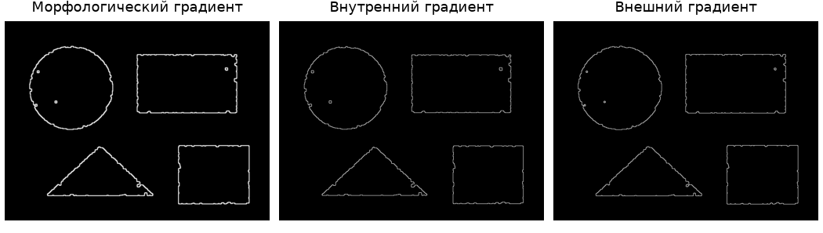
Рисунок 12 — Морфологический, внутренний и внешний градиенты (элемент 3×3)
Градиенты выделяют контуры объектов. Морфологический градиент состоит из 6736 ненулевых пикселей и равен сумме внутреннего (3364) и внешнего (3372) контуров, которые лежат по разные стороны границы. Толщина контура определяется размером элемента.
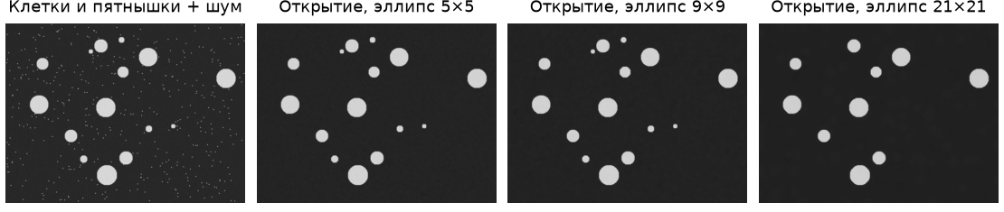
Рисунок 13 — Открытие эллипсами разного размера: удаление объектов меньше элемента
На снимке «клетки» после бинаризации методом Оцу насчитывается 425 светлых связных областей (несколько крупных клеток и сотни мелких пятнышек шума). Открытие эллипсом 5×5 оставляет 15: пятнышки исчезли, клетки не изменили размер. Эллипс 9×9 даёт тот же результат (15), а эллипс 21×21 убирает и мелкие клетки, оставляя 10. Размер элемента, таким образом, задаёт порог «размера объекта», ниже которого он считается помехой.
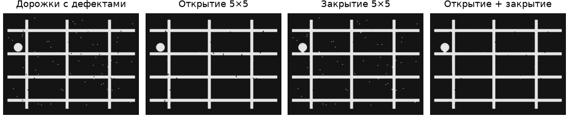
Рисунок 14 — Дорожки печатной платы: открытие убирает выступы, закрытие закрывает отверстия (эллипс 5×5)
На дорожках с дефектами относительно эталона неверны 697 пикселей. Открытие убирает светлые выступы (осталось 382), закрытие закрывает тёмные точки внутри дорожек (625), их последовательное применение даёт 263 пикселей. Закрытие 9×9 на линиях с разрывами полностью восстанавливает сетку: неверных пикселей 0 вместо 586.
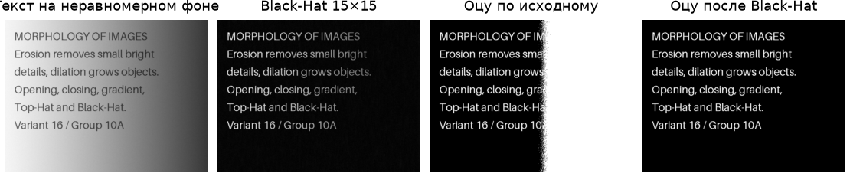
Рисунок 15 — Black-Hat выделяет текст на неравномерном фоне там, где пороговая обработка по исходному изображению не справляется
Текст на фоне с плавным градиентом нельзя выделить одним порогом: метод Оцу по исходному изображению даёт порог 150, и справа, где фон темнее порога, весь фон попадает в «текст» (неверных 131853 пикселей из 307200). Black-Hat с квадратом 15×15 (больше толщины штриха) вычитает медленно меняющийся фон, а мелкие тёмные штрихи остаются; после этого метод Оцу даёт порог 22, и текст из 17256 пикселей выделяется без ошибок. Top-Hat делает то же самое для светлых деталей.
12. Края изображения в морфологии
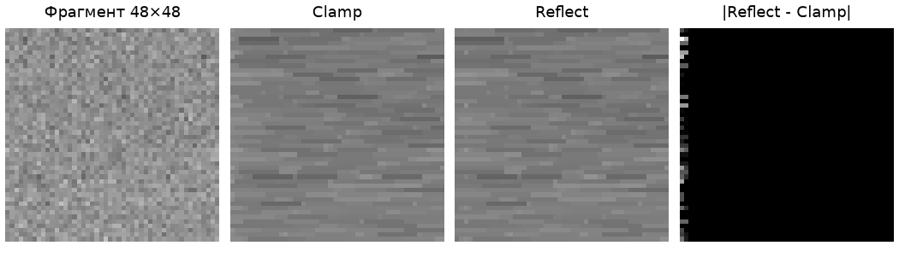
Рисунок 16 — Эрозия несимметричным элементом: Clamp, Reflect и разница между ними
Три стратегии обработки краёв проверены на фрагменте шумного изображения. Для симметричного элемента (эллипс 9×9) Clamp, Reflect и нейтральное значение дают одинаковый результат (различающихся пикселей 0): добавленные пиксели лишь дублируют те, которые уже попали в окно. Для несимметричного элемента, выступающего за край, Clamp и Reflect расходятся (56 пикселей в полосе у края, максимальная разница 45 уровней), а Clamp и нейтральное значение для эрозии и дилатации совпадают. Этот результат закреплён тестом.
13. Многопоточность и отзывчивость интерфейса
Любой метод запускается в отдельном потоке, окно в это время не блокируется и продолжает обрабатывать события. Изображение делится на горизонтальные полосы (до двух на поток), каждую полосу обрабатывает задача пула ThreadPoolExecutor; для операций со свёрткой окном используются срезы дополненного массива с нужным запасом строк. Операции NumPy над большими массивами выполняются без глобальной блокировки интерпретатора, поэтому потоки действительно работают параллельно. Каждая завершённая полоса увеличивает счётчик задания, и по нему каждые 30 мс обновляется индикатор выполнения. Новый запуск отменяет предыдущий: задание проверяет флаг отмены перед каждой полосой, а устаревшие результаты отбрасываются по номеру запуска. Число потоков задаётся в окне. Тест подтверждает, что результат при одном потоке и при восьми побитово одинаков.
14. Интерфейс
Окно показывает слева выбор метода, панель параметров, кнопки «Применить» и «Отмена», флажок автоприменения (пересчёт через 0,2 с после последнего движения ползунка) и поле пояснений к текущему методу. Справа — изображения «До» и «После», под каждым гистограмма (серая заливка — яркость, цветные линии — каналы R, G, B; есть логарифмическая шкала для гистограмм с резкими пиками) и сводка: размер, минимум, максимум, размах, среднее, отклонение и число различных уровней. Двойной щелчок по изображению открывает его в натуральную величину с прокруткой. Результат можно сохранить, а также сделать новым исходным изображением, чтобы выстраивать цепочки операций. Меню «Тестовая база» открывает любое из тестовых изображений. В строке состояния показываются время обработки, число потоков и параметры (например, размер структурирующего элемента).
15. База тестовых изображений
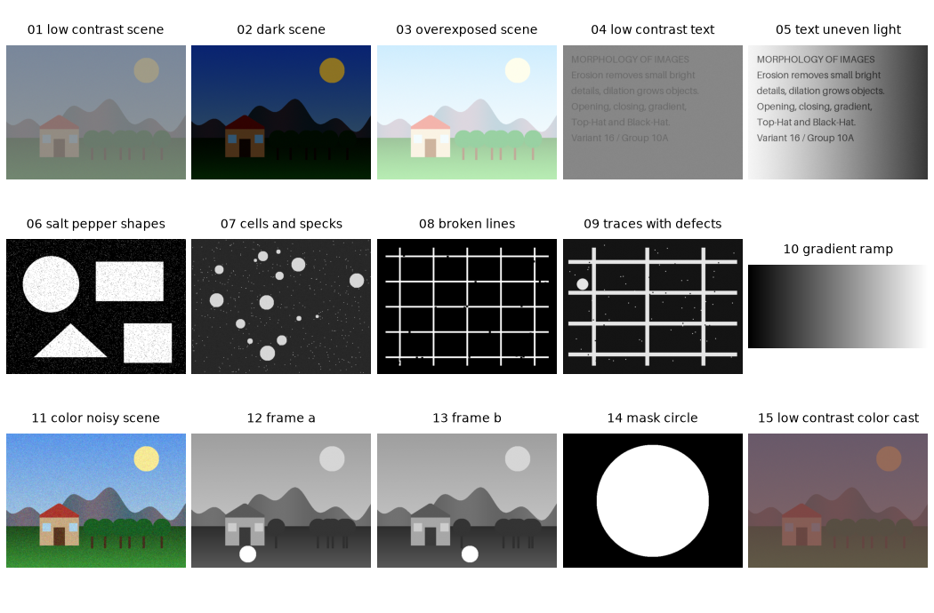
Рисунок 17 — База тестовых изображений (15 файлов)
Таблица 5 — Назначение тестовых изображений
Файл | Особенность | Для какого метода
01 low_contrast_scene | малоконтрастная цветная сцена | линейное растяжение, эквализация, CLAHE
02 dark_scene | недоэкспонированная | гамма < 1, логарифм
03 overexposed_scene | пересвеченная | гамма > 1, экспонента
04 low_contrast_text | блёклый текст с шумом | контрастирование, CLAHE
05 text_uneven_light | текст на фоне с градиентом | Black-Hat, метод Оцу
06 salt_pepper_shapes | фигуры с шумом «соль и перец» | открытие, закрытие
07 cells_and_specks | клетки разного размера и мелкие пятнышки | открытие, выбор размера элемента
08 broken_lines | линии с разрывами | закрытие
09 traces_with_defects | дорожки с выступами и отверстиями | открытие и закрытие
10 gradient_ramp | градиент 0–255 | проверка таблиц замены
11 color_noisy_scene | цветная сцена с шумом | эквализация и CLAHE, фильтрация шума
12 и 13 frame_a, frame_b | два кадра с движущимся объектом | разность, смешивание
14 mask_circle | бинарная маска круга | произведение, побитовые операции
15 low_contrast_color_cast | тусклый снимок с цветовым оттенком | режимы контрастирования

Все изображения создаются скриптом tests/make_images.py с фиксированным начальным значением генератора случайных чисел, поэтому база воспроизводима. Приложение умеет открывать и любые другие файлы PNG, JPEG, BMP, TIFF и GIF.
16. Тестирование
Автоматические тесты (27) сравнивают реализации с эталонами на вложенных циклах: эрозию и дилатацию для 8 разных элементов (в том числе несимметричной матрицы) и всех трёх стратегий краёв, эквализацию, порог Оцу; проверяют составные операции по определению, идемпотентность открытия, свойства «открытие не больше исходного, закрытие не меньше», равенство результатов при одном и нескольких потоках, значения таблиц замены, растяжение (порядок значений сохраняется), отсечение краёв, режим V (оттенок сохраняется), CLAHE (усиление растёт с пределом контраста; одна плитка совпадает с ограниченной эквализацией), сохранение суммы гистограммы при ограничении, а также ошибки ввода матрицы. Все тесты проходят.
Испытание
Таблица 6 — Быстродействие на изображении 4000×3000 (12 мегапикселей), Apple Mac, 11 потоков
Операция | 1 поток, с | 11 потоков, с | Ускорение
Эрозия, эллипс 15×15, серое | 0,03 | 0,01 | 3,2×
Открытие, эллипс 15×15, серое | 0,03 | 0,02 | 2,2×
Top-Hat, прямоугольник 15×15, серое | 0,03 | 0,02 | 1,5×
Градиент, эллипс 15×15, цветное | 0,14 | 0,09 | 1,6×
Линейное контрастирование, цветное | 0,11 | 0,08 | 1,5×
Гамма-коррекция, цветное | 0,05 | 0,02 | 2,5×
CLAHE 8×8, цветное | 0,81 | 0,29 | 2,8×

Замеры сделаны скриптом tests/benchmark.py на случайных изображениях без чтения с диска, время указано для самого лучшего из запусков. Даже на 12 мегапикселях любая из операций занимает меньше секунды, поэтому автоприменение работает в реальном времени. Ускорение от потоков ограничено: большие операции упираются в пропускную способность памяти, а не в процессор.
Проблемы, возникшие в работе, и способы решения
1. Прямой перебор элемента работал бы слишком долго.
Причина: Для элемента 15×15 на 12 мегапикселях потребовалось бы около 2,7 миллиарда сравнений.
Решение: Строки элемента разбиты на горизонтальные отрезки, минимум по отрезку считается удвоением окна, результаты одинаковой длины используются повторно.
2. Дилатация несимметричным элементом давала смещённый результат.
Причина: Дилатация берёт максимум по f(x − b), а не по f(x + b).
Решение: Для дилатации маска отражается и сдвигается точка привязки; сверка с эталоном на вложенных циклах подтверждает результат.
3. Эквализация RGB искажала цвета.
Причина: Каналы выравниваются независимо, и соотношение между ними нарушается.
Решение: Добавлено выравнивание только яркости V в HSV: все каналы умножаются на V'/V, оттенок и насыщенность сохраняются.
4. Стратегии Clamp, Reflect и нейтральное значение давали одинаковые картинки.
Причина: Для симметричного элемента добавленные пиксели дублируют уже попавшие в окно.
Решение: Различия показаны на несимметричном элементе, а равенство для симметричного закреплено тестом.
5. Гистограммы с резкими пиками плохо читались.
Причина: Пики в 0 и 255 у бинарных и обрезанных изображений скрывают остальную часть.
Решение: Добавлена логарифмическая шкала гистограмм.
6. Текст пояснений в окне не читался на тёмной теме macOS.
Причина: Цвет текста задавался темой, а фон поля оставался светлым.
Решение: Цвет текста задан явно.
7. Исполняемый файл для Windows нельзя собрать на Mac.
Причина: PyInstaller собирает файл только для той системы, на которой запущен.
Решение: Подготовлены скрипт build_exe.bat и сборка на GitHub Actions; программа запускается из исходников через python main.py.
Результаты работы
Создано приложение, реализующее два метода варианта 16 и дополнительные режимы. Поэлементные операции и операции над двумя изображениями выполняются через таблицы замены и векторные операции над массивом. Линейное контрастирование работает в четырёх режимах с отсечением краёв гистограммы; для сравнения реализованы эквализация и CLAHE. Морфологическая обработка включает эрозию, дилатацию, открытие, закрытие, три вида градиента, Top-Hat и Black-Hat с выбором формы, размера и собственной матрицы структурирующего элемента, три стратегии обработки краёв, повторы операции и бинаризацию методом Оцу. Приложение разделено на три слоя, обрабатывает большие изображения параллельно и без блокировки окна, показывает гистограммы и числовые характеристики до и после обработки и сопровождает каждый метод пояснением. Алгоритмы проверены 27 автоматическими тестами против эталонов на вложенных циклах, подготовлена база из 15 тестовых изображений.
Вывод
Работа показала, что поэлементные операции и линейное контрастирование — самые дешёвые и предсказуемые методы: они зависят только от значения пикселя и сводятся к одной таблице замены, но не создают новых уровней, а лишь растягивают существующие, поэтому на гистограмме появляется «гребёнка». Выбор режима важен для цветных изображений: общее окно сохраняет цветовой оттенок, окна по каналам убирают его, а растяжение яркости V сохраняет оттенок и насыщенность. Эквализация даёт больший контраст, чем линейное растяжение, но усиливает шум и в пространстве RGB искажает цвета; CLAHE ограничивает усиление пределом контраста и подходит для снимков с неоднородной освещённостью. Морфологические операции работают с формой: открытие убирает светлые объекты меньше элемента, закрытие — тёмные, градиенты дают контуры, а Top-Hat и Black-Hat выделяют мелкие детали на неоднородном фоне и позволяют применить глобальный порог там, где он не работал напрямую. Скорость морфологии определяется не размером элемента, а способом вычисления: разложение на отрезки с удвоением окна делает обработку 12-мегапиксельного изображения вопросом десятых долей секунды. На практике стратегия обработки краёв влияет на результат только для несимметричных элементов, и это стоит учитывать при выборе. Сроки выполнения не нарушены.

